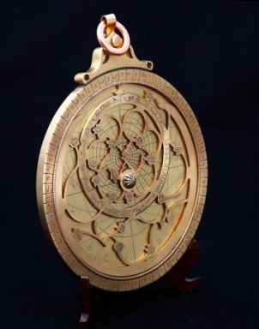**Parallaxe**

Fait par Anthony C, Vincent C et Dylan T

Logiciel Microsoft Word

#1- Combien de temps cela prend à la Terre pour revenir à la position (de départ) ? 1 an.

#2- Combien de temps cela prend à la Terre pour passer de la position A à B ? 6 mois.

#3- Comment appelle-t-on le déplacement de la Terre autour du soleil ? La révolution

#4- D’après les photos 1 à 15, quelle étoile semble la plus près de nous ? La K

#5- D’après les photos de 1 à12, laquelle des séries d’étoiles semblent très éloignées ? ABC

#6- D’après la photo G, laquelle des étoiles est la plus éloignées ? MNO

Conclusion :

On peut évaluer la distance des étoiles en calculant l’angle

On dirait que l’étoile bouge, mais c’est nous qui bougeons.

**Puisque c’est l’observateur qui se déplace et pas l’objet, on peut dire que plus l’étoile semble bouger, plus elle est près nous. C’est un phénomène de parallaxe**